Настройка времени H807SA вручную
Дата обновления: 2022-11-2-11-2
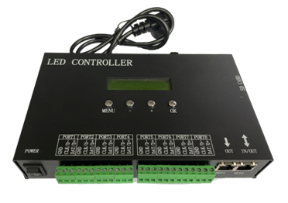

1. Введение
H807SA - это автономный контроллер с восьми портовым выходом, который можно подключать и отсоединять, управляя до 8192 точками. Поддерживает протокол Art-Net, поддерживает установку DMX адреса в DMX чипах , может быть подключен к консоли DMX, а файлы DAT можно добавлять и удалять через локальную сеть DAT.
В настоящее время чипами драйверов, которыми можно управлять, являются DMX512, HDMX, APA102, APA102-65536, WS2801, WS2811, WS2812, WS2813, TM1812, TM1809, TM1804, TM1923, TM1934, TM1925D, TM1926D, TM1803, TM1814, TM1913, TM1914, TM1926, UCSUCS1903, UCS1909, UCS1912, UCS2903, UCS2909, UCS2912, UCS8904, UCS5603, UCS9812, UCS2603, SK9816, SK6812, SM16716, SM16703, SM16709, SM16712, SM16704, SM16714, LPD6803, LPD8806, LPD1882, LPD1889, LPD1883, INK1003, APA104, P943, LC8812, GW6205, QED3110, D9866E, D9866B, D9865C, D9865E, D9865F, D9864B, D9864C, MBI6023, MBI6024, ADT6610, TLC5971, JCS0104 и т.д.
LD1510, LD1512, LD153X (поддерживает только 8 bit )
Управление Online с ПО LED Studio версии 4.47 и выше и создание Offline программ в ПО LED Build версии 4.62 и выше

2. Эксплуатационные характеристикиs
1. Восемь выходных портов, контролирующих до 8192 пикселей. Каждый порт может управлять до 1024 точками.
2、. The SD card supports FAT32 andFAT16 formats, and allows up to 64 DAT files.
3. Несколько одновременных элементов управления могут быть реализованы через локальную сеть.
4. Вы можете переключать файлы, отправив инструкции UDP на сетевой порт 2, или получить серийный номер воспроизводимого в данный момент файла, и т.д.,
5. Его можно подключить к консоли DMX, поддерживает RGBW, может заменять файлы, регулировать скорость и яркость и быстро реагировать.
6. Поддерживает протокол , и вы сможете напрямую использовать MADRIX, jinx и другое программное обеспечение, поддерживающее Artnet.
7. Поддерживает функцию шифрования для ограничения количества включений питания.
8. Поддержка addressing of DMX со встроенными точками подсчета и внутренними функциями тестирования control.
9, Его можно подключать или отключать, а также напрямую подключать к компьютерной сетевой карте, маршрутизатору или главному контроллеру.
10. Поддержка онлайн-обновления прошивки.
11, Можно вставить W.
12. Функцию воспроизведения по времени можно настроить.

3. Инструкция по применению
1. SD-карту необходимо отформатировать в формат FAT32 или FAT16 после добавления или удаления файлов несколько раз в формате FAT32 FAT16. Поддержка SD HC (SD-карта большой емкости), до 32 Гбайт и более. На SD-карте допускается размещение до 64 файлов DAT, а порядок воспроизведения отсортирован в алфавитном порядке в соответствии с именем файла. 2. Восемь выходных портов, контролирующих до 8192 пикселей. Максимальное количество контрольных точек на порт составляет 1024 точки. Он также может быть установлен на один, два или четыре выходных порта, каждый порт контролирует до 2048 точек, а остальные порты можно использовать как резервные для использования портов.
Микросхема QED3110 может выбирать только восемь выходов, а D986X может выбирать только восемь или один выход.
3. При включении ЖК-дисплей в первой строке ЖК-дисплея отображается модель контроллера, а во ВТОРОЙ строке отображается номер версии. Нажмите и удерживайте КНОПКУ "МЕНЮ" перед включением ПИТАНИЯ, и контроллер автоматически обновит встроенное ПО.
4、. Press key to switch the menu, press the‘-’ или '+'key to set it, press and hold the‘-’ or ‘+’ key to speed up the parameter settings, press the OK, чтобы сохранить параметры или войти в подменю..
5, . Установите пароль. В《В окне моделирования освещения “СБОРКИсветодиодов” нажмите меню “Настройки”-"Sswordконтроллера Pa", откроется диалоговое окно шифрования, и будет выбрано шифрование контроллера. Метод шифрования заключается в ограничении количества бонусов. После первого шифрования второе шифрование может быть выполнено без дешифрования для расширения nчисла применений.
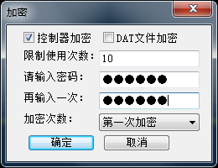
6. Чтобы использовать функцию воспроизведения по времени, SD Вы должны поместить * в файл на SD-карте file, which must be stated when placing an order.

В-четвертых, управление кнопкой контроллера
1. После включения питания отображается меню файла (File01) , за которым следуетпорядковый номер файла, а во второй строке отображается имя файла.
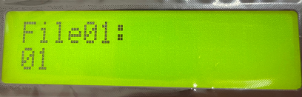
- Нажмите клавишу Меню, чтобы переключиться в меню Speed (Скорость), диапазон составляет 1-1-100 кадров в секунду.
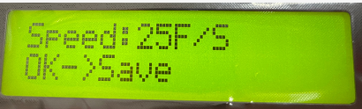
- Следующее меню - Яркость (Bright), диапазон -0—63-63.
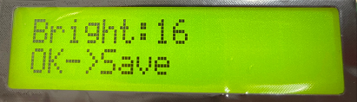
- Четвертое меню - режим воспроизведения (Play Mode): цикл "Все файлы" (All), воспроизведение одного файла (Single).Когдапринимается сигнал консоли DMX , он автоматически блокируется для воспроизведения одного файла.
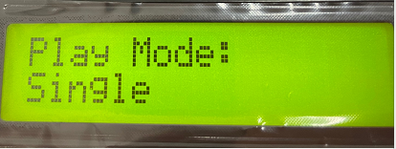
- Пятое меню предназначено для установки the IP адреса (IP), the первые три байта являются адаптивными. В одной локальной сети не может быть одного и того же IP адреса.
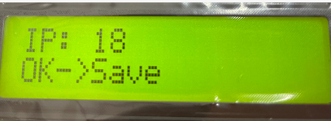
- Шестое меню - это2 режим работы сетевого порта 2. Обычно выбирается(ввод Net2). Когда требуется синхронизация по локальной сети, один из контроллеров должен быть настроен на (Net2 Send Sync) , а другой на (Net2 Input).
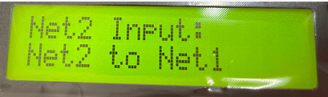
- Седьмое меню предназначено для выбора метода вывода порта (PortOutMode), 245 или 485.
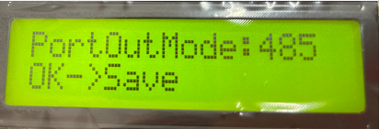
8、第. Восьмое меню - это the DMX адрес начального канала DMX (DMX Address), the range is1-512, and when the number of color components is 4, each controller occupies 8 каналов, в противном случае каждый контроллерr занимает 7 каналов.
Начальный адрес по умолчанию равен1, который занимает 1-7 каналов. Если начальный адрес канала равен2, он занимает 2-8 каналов.
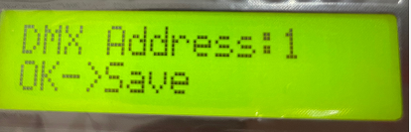
Первый 1канал - это яркость. Значение канала яркости, равное 0-3, соответствует 0 (не яркий),
4-7 соответствует 1,
8-11 соответствует 2,
...,
252-255 соответствует 63.
2. Вторым каналом является красный компонент.
3. Третий канал - это зеленый компонент.
4. Канал 4 - это синий компонент.
Когда количество цветовых компонентов меньше 4, оно занимает 7 каналов:
5. Пятый канал - это DAT серийный номер файла DAT. DMX512 Взаимосвязь между значениями КОНСОЛЬНОГО канала DMX512, соответствующими файлу, заключается в том, что четыре значения соответствуют одному файлу, который является,
0-3 соответствует первому файлу,
4-7 соответствует второму файлу,
...,
252-255 соответствует 64^{-му} файлу.
6.Шестой канал - это скорость воспроизведения. Соотношение между соответствующими скоростями состоит в том, что (скорость, установленная кнопкой) умножается на (значение канала скорости), а затем делится на 255, то есть максимальное значениеmum console, 255, соответствует скорости, установленной кнопкой.
7. Канал 7 - это направление,
0-127 - прямое направление,
а остальные значения имеют обратное направление.
Когда количество цветовых компонентов равно 4, оно занимает 8 каналов:
5. Канал 5 - это белый компонент.
6.Шестым каналом является DAT серийный номер файла DAT. DMX512 The relationship between the values of the DMX512 CONSOLE channel corresponding to the file is that the four values correspond to one file, that is,
0-3 соответствует первому файлу,
4-7 соответствует второму файлу,
...,
252-255 соответствует 64-му файлу.
7. Седьмой канал - это скорость воспроизведения. Соотношение между соответствующей скоростью (скорость, установленная кнопкой) умножается на (значение канала скорости) изатем делится на 255, то есть максимальное значение консоли, равное 255, соответствует скорости, установленной кнопкой.
8. 8-й канал - это направление, 0-127 - прямое направление, а остальные значения - обратное направление.
9、The ninth menu is предназначено для установки количества пиксельных каналов (PixelChannel) и установки количества цветовых компонентов точки. Значение по умолчанию равно 3, что равно RGB. Диапазон составляет 1-4.
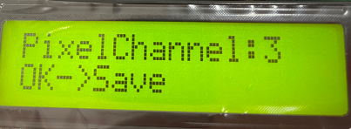
10. Десятое меню - складное. Нажмите клавишу “▲”▼, чтобы выбрать the menu (Change menu), press “OK” to enter the submenu, and after entering the submenu, continue to press MENU для переключения подменю.
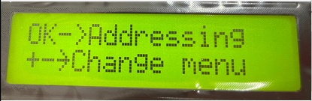
(1), Меню адресации (Адресация)
Ⅰ. Выберите модель чипа DMX(тип микросхемы DMX).
Ⅱ. Количество световых каналов (Light channel), которое устанавливает количество каналов, занимаемых лампой или переводнойплатой. Если это точечный источник света, то это значение совпадает с количеством цветовых компонентов.
ⅲ. В некоторых каналов DMX фишки нужно выставить значение цвета при включении питания, включая красный, зеленый и синий(мощность на R, усилитель на г, Мощность на B), и чипсы не должны быть установлены.
Ⅳ. SomeчипамDMX chips need to setкоэффициент усиления по току, который находится в диапазоне 1-64..
Ⅴ. Некоторым DMX необходимо установить формат вывода (вывод: RZ или Выход: DMX512).
Ⅵ. Запустить канал (Address), enter the start channel and press the OKOK. Пожалуйста, терпеливо подождите несколько секунд, чтобы завершить кодирование.
(2), Внутренний контроль количества пикселей (Count pixel)
Ⅰ. Сосчитайте, очки и нажмите и удерживайте для ускорения.
Ⅱ. Внутренний контроль
(3), Artnet настройки (Artnet Set),
Модель чипа можно выбратьected из другого меню настроек на контроллере. Первый вспомогательный элемент управления также может быть установлен с помощью компьютерного программного обеспечения. Необходимо выбрать следующий вспомогательный элемент управления (Не выбирать). Если вы выбираете микросхему, используйте свою собственную, в противном случае используйте первую, выбранную подразделениемontrol.
Ⅰ. Установите начальный пробел.
Ⅱ. Установите, сколько каналов может поддерживать порт.
Ⅲ. Установите Artnet количество подконтрольных элементов Artnet, сколько подконтрольных элементов будет подключено по пути.
(4), Настройка часов синхронизации (Установить часы)
Необходимо сварить цилиндрический кварцевый генератор и планку. Должны быть помещены на SD-карту *. Эта функция будет активирована только для файлов tab. Формат - год, месяц, день, час и секунда (201026 09:30:01). Вводятся только последние две цифры года. Вы должны нажать клавишу , чтобы сохранить его.
(5), Другие настройки (Другой набор)
Ⅰ. Номер подконтрольного устройства (Slave No.), При использовании маршрутизатора или коммутатора для формирования многоотраслевой сети необходимо установить номер подконтрольного устройства. Если число равно 1, пожалуйста, выберите "Автоматически". Вспомогательный регулятор на задней панели каскада может быть установлен в положение automatic, а заводское значение по умолчанию - automatic.
Ⅱ. Вставьте W (Insert W), с помощью RGB вставив W в формате RGB для управления лампамиRGBWи фонарями, включая No(No), выиграйте переднюю часть(Front), выиграйте заднюю часть(Back)......................................
Ⅲ. Выбор модели микросхемы(тип микросхемы), если модель микросхемы не указана (Не выбирать), для управления используется DAT модель микросхемы, указанная в файле DAT; если указана модель микросхемы, модель микросхемы в файле DAT недействительна. Artnet При управлении в Artnet, если вы не укажете модель чипа (невыбирайте), для управления будет использоваться модель чипа первого подконтрольного элемента управления, в противном случае предпочтение будет отдано той, которую вы установили.
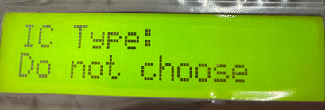
Ⅳ.Протестируйте 2 частоту кадров входных данных сетевого порта 2.
Ⅴ.Нажмите клавишу + , чтобы восстановить заводские настройки (+-> Сброс).

5. Определение кольцевого кольца в DMXconsole channel definition
канал | Количество цветовканала- 3 | Название | описание
1 | 1 | Яркость | 0-3 соответствует 0 (не яркая),  4-7 соответствует 1,  8-11 соответствует 2,  ...,  252-255 соответствует 63
2 | 2 | красный | такой же,
как 3 | 3 | зеленый | такой же,
как 4 | 4 | синий | такой же, как
5, |  | белый | такой же,
как 6 | 5 | файл | 0-3 соответствует первому файлу,  4-7 соответствует второму файлу,  ...,  252-255 соответствует 64-му файлу.
7 | 6 | скорость | (скорость, установленная на контроллере) умножается на (значение канала скорости) и затем делится на 255, то есть максимальное значение консоли 255 соответствует скорости, установленной на контроллере.
8 | 7 | направление | 0-127 - вперед, 128-255 является обратным

6. Синхронизация по локальной сети
1. Несколько устройств H807SA образуют локальную сеть через маршрутизаторы и коммутаторы. Обратите внимание, что IP-адрес должен быть установлен в том же сегменте сети. (Для контроллеров, поддерживающих эту функцию, разные модели могут быть смешаны или синхронизированы. Требуется только одна передача, но количество DAT файлов и количество кадров каждого DAT файла должны быть одинаковыми).
2、. Для одного H807SA из H807SA установлено значение "Синхронизация отправки Net2“, а для другого H807SA установлено значение ”Net2 Input", которое может быть синхронизировано в автономном режиме.
3. Подключите компьютер к этой локальной сети, чтобы реализовать контроль подключения и разъединения.

Седьмая, локальная связь по UDP
Файлы могут переключаться через протокол UDP, H807SA
Порт UDP для H807SA - 8216 (0x2018).
1. Переключите файлы, файл -это серийный номер программы, 0, начинающийся с 0.
Отправить: 0xA8, 0x20, файл (всего три байта)
H807SAответ: 0xA8, 0x21, файл
2. Отрегулируйте компоненты яркости и цвета, диапазон значений 0-63.
Отправить: 0xA8, 0x22, яркий, красный, зеленый, синий, белый
H807SAответ: 0xA8, 0x23, яркий, красный, зеленый, синий, белый
3. Запросите the серийный номер текущей широковещательной программы H807SA. Файл - это серийный номер программной программы p, начинающийся с 0, то есть 0 означает program1, 1 означает program2, ...。
Отправить: 0xA8, 0x30
H807SA ответ:0xA8, 0x31, файл
4. Смотрите рисунок ниже:
1 Для выбора шестнадцатеричного значения в красных полях 1 и 2 Шестнадцатеричный, 红框
3, установите the IP и порт H807SA в красном поле 3,
и отправьте шестнадцатеричныйцифровой код A8 20 00 , чтобы указать переключение на program1.
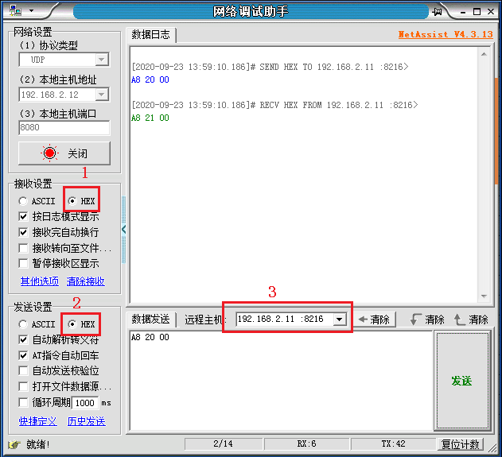

Восемь, обновление прошивки
Поместите пакет обновления на SD- карту, нажмите и удерживайте кнопку ”MENU" , а затем включите питание. Контроллер автоматически обновится. После завершения обновления он автоматически перезапустится, и номер версии изменится.

9. Определение интерфейса контроллера:
GND  CLK1  DAT1 | GND  CLK2  DAT2 | GND  CLK3  DAT3 | GND  CLK4  DAT4 | GND  CLK5  DAT5 | GND  CLK6  DAT6 | GND  CLK7  DAT7 | GND  CLK8  DAT8
GND  D-1  D+1 | GND  D-2  D+2 | GND  D-3  D+3 | GND  D-4  D+4 | GND  D-5  D+5 | GND  D-6  D+6 | GND  D-7  D+7 | GND  D-8  D+8

10. Технические параметры
Входное напряжение | 220 В
потребляемая мощность | 3 Вт
с точками нагрузки | 8192 точки
вес | 1.1 кг
рабочая температура | -20C °-85C °
размеры | l234xw170xh41
размер коробки | L260xW185xH58

